浙江汇特带钢有限公司
年产2.5万吨钢材技改项目
竣工环境保护验收监测报告表

建设单位：浙江汇特带钢有限公司
编制单位：浙江汇特带钢有限公司
2025年4月

建设单位法人代表（签字）：
编制单位法人代表（签字）：
项目负责人：
填表人：

建设单位（盖章）：浙江汇特带钢有限公司 | 编制单位（盖章）：浙江汇特带钢有限公司
邮编：313220 | 邮编：313220
地址：德清县钟管镇工业园区环城南路23号 | 地址：德清县钟管镇工业园区环城南路23号

表一
建设项目名称 | 年产2.5万吨钢材技改项目
建设单位名称 | 浙江汇特带钢有限公司
建设项目性质 | 技术改造
建设地点 | 浙江省湖州市德清县钟管镇工业园区环城南路23号  （经度120°11'47.388"，纬度30°38'35.076"）
主要产品名称 | 钢材
设计生产能力 | 年产2.5万吨钢材
实际生产能力 | 年产2.5万吨钢材
建设项目环评时间 | 2024年8月 | 开工建设时间 | 2024年8月
调试时间 | 2024年11月 | 验收现场监测时间 | 2024年11月1日、2024年11月4日至11月6日
环评报告表  审批部门 | 湖州市生态环境局  德清分局 | 环评报告表  编制单位 | 浙江仕远环境科技有限公司
环保设施设计单位 | 湖州合胜通风设备有限公司 | 环保设施施工单位 | 湖州合胜通风设备有限公司
投资总概算 | 1000万元 | 环保投资总概算 | 15万元 | 比例 | 1.5%
实际总概算 | 700万元 | 环保投资 | 7万元 | 比例 | 1.0%
验收监测依据 | 1、建设项目环境保护相关法律、法规和规章制度  （1）《中华人民共和国环境保护法》，2015年1月1日起施行；  （2）《中华人民共和国水污染防治法》，2018年1月1日；  （3）《中华人民共和国大气污染防治法》，2018年10月26日；  （4）《中华人民共和国环境噪声污染防治法》，2021年12月24日中华人民共和国第十三届全国人民代表大会常务委员会第三十二次会议第一次修订。自2022年6月5日起施行；  （5）《中华人民共和国固体废物污染环境防治法》，2020年4月29日第十三届全国人民代表大会常务委员会第十七次会议第二次修订。自2020年9月1日起施行；  （6）《建设项目环境保护管理条例》，国务院第682号令，2017年10月1日；  （7）《关于规范建设单位自主开展建设项目竣工环境保护验收的通知（征求意见稿）》，环办环评函【2017】1235号，2017年10月13日；  （8）《建设项目竣工环境保护验收暂行办法》，国环规环评【2017】4号，2017年11月22日；  （9）关于印发〈污染影响类建设项目重大变动清单（试行）〉的通知（环办环评函〔2020〕688号）。  2、建设项目竣工环境保护验收技术规范  （1）《建设项目竣工环境保护验收技术指南 污染影响类》，环办环评函【2018】9号，2018年5月15日；  （2）《关于印发建设项目竣工环境保护验收现场检查及审查要点的通知》，环办【2015】113号，2015年12月30日；  （3）《建设项目“三同时”监督检查和竣工环保验收管理规程（试行）》，环发【2009】150号，2009年12月17日。  3、建设项目环境影响报告表及审批部门审批决定  （1）《浙江汇特带钢有限公司年产2.5万吨钢材技改项目环境影响报告表》，浙江仕远环境科技有限公司；  （2）《湖州市生态环境局德清分局关于浙江汇特带钢有限公司年产2.5万吨钢材技改项目环境影响报告表的审查意见》，湖德环建[2024]106号；2024年8月7日。  4、其他相关文件  （1）《浙江汇特带钢有限公司验收监测报告》，湖州天亿环境检测有限公司，报告编号：天亿检测（2024）检551号；  （2）排污许可证，排污证编号：91330521MACR6GDQ5D001P；  （3）浙江汇特带钢有限公司提供的其他有关技术资料及文件。
验收监测评价标准、标号、级别、限值 | 1、环评审批污染物排放标准  （1）废气  ①轧制废气  本技改项目轧制废气中的污染因子为油雾，其有组织排放均执行《轧钢工业大气污染物排放标准》（GB28665-2012）中的表3标准，具体见表1-1。  表1-1 《轧钢工业大气污染物排放标准》（GB28665-2012）  污染物 有组织排放 无组织排放  排放限值 污染物排放监控位置 浓度限值 污染物排放监控位置  油雾 20mg/m³ 车间或生产设施排气筒 / 周界外浓度最高点  （2）废水  本项目无生产废水，生活污水经化粪池预处理后纳管至浙江德清泓晟水务科技有限公司集中处理，执行《污水综合排放标准》（GB8978-1996）中的三级标准，具体见表1-2。  表1-2 《污水综合排放标准》（GB8978-1996）三级标准  单位： mg/L（pH除外）  项 目 pH COD_{Cr} BOD₅ SS NH₃-N TP 石油类  三级标准 6～9 ≤500 ≤300 ≤400 ≤35 ≤8 ≤20  注：氨氮和总磷纳管水质参照执行《工业企业废水氮、磷污染物间接排放限值》DB33/887-2013。  浙江德清泓晟水务科技有限公司尾水排放执行《城镇污水处理厂污染物排放标准》（GB18918-2002）中的一级A标准，其中化学需氧量、氨氮、总氮和总磷执行《城镇污水处理厂主要水污染物排放标准》（DB33/2169-2018）中表1标准，见表1-3。  表1-3 《城镇污水处理厂污染物排放标准》（GB18918-2002）  单位：mg/L（pH除外）  项目 pH COD_{Cr} BOD₅ SS 氨氮 总磷 总氮 石油类  标准值 6-9 ≤40 ≤10 ≤10 ≤2（4） ≤0.3 ≤12（15） ≤1.0  注：氨氮和总氮括号里数值为每年11月1日至次年3月31日执行。  （3）噪声  本项目选址于德清县钟管镇工业园区环城南路23号，项目所在地属于以工业生产为主的区域，营运期厂界噪声排放执行《工业企业厂界环境噪声排放标准》（GB12348-2008）中的3类标准，见表1-4。  表1-4 《工业企业厂界环境噪声排放标准》（GB12348-2008）3类标准  单位：dB（A）  标准类别 昼 间 夜间  3类标准值 65 55  （4）固废  根据固废的类别，一般固废在按照《中华人民共和国固体废物污染环境防治法》的工业固体废物管理条款要求执行，其贮存场所应满足防渗漏、防雨淋、防扬尘等环境保护要求，不得形成二次污染；危险废物在厂区内暂存执行《危险废物贮存污染控制标准》（GB 18597—2023）的相关要求。此外，对危险废物的转移处理须严格按照《危险废物转移管理办法》（生态环境部、公安部、交通运输部令第23号）执行。  （5）污染物排放总量控制指标  根据原环评文件，主要污染物排放总量控制指标如下表所示。  表1-5 污染物总量控制指标  类别 总量控制指标名称 环评排放量（t/a）  废水 水量 1080  COD_{Cr} 0.043  氨氮 0.002

表二
工程建设内容：
（1）项目概况
①项目基本情况
项目名称：年产2.5万吨钢材技改项目
建设地点：浙江省湖州市德清县钟管镇工业园区环城南路23号（经度120°11'47.388"，纬度30°38'35.076"）
建设性质：技术改造
行业类别及代码（国民经济行业分类）：C3130钢压延加工
行业类别（分类管理名录）：二十八、黑色金属冶炼和压延加工业31钢压延加工313
建设单位联系人：章永建
联系方式：13336128291
总投资：1000万元
用地面积：5000平方米
年工作时间：300天
生产班制：退火工种实行三班制（一班8小时），其余均实行一班制
职工定员：60人
②环评及验收情况
企业于2024年7月委托浙江仕远环境科技有限公司编制了《浙江汇特带钢有限公司年产2.5万吨钢材技改项目环境影响报告表》，并于2024年8月7日通过了德清分局审批，审批文号为：湖德环建【2024】106号。项目无需进行排污权交易。
企业已完成项目的排污证申报，排污证编号为：91330521MACR6GDQ5D001P。
本项目于2024年8月开工建设，2024年11月竣工，2024年11月开始进行设备安装、调试阶段，进入试生产阶段。根据国务院第682号令《国务院关于修改〈建设项目环境保护管理条例〉的决定》，浙江汇特带钢有限公司于2024年11月着手开展本项目的自主竣工环境保护验收工作，对照项目环境影响报告表文本和审批意见，对项目和环境保护设施建设情况进行了验收自查，然后根据自查结果于2024年11月编制完成验收监测方案，并委托湖州天亿环境检测有限公司于2024年11月1日、2024年11月4日至11月6日进行了现场验收监测。企业依据环评报告、验收检测报告、验收自查结果，于2025年4月编制完成了竣工环境保护验收监测报告表。
此次验收范围为企业在产的年产2.5万吨钢材技改项目。
③项目周围环境状况
本项目建设地点位于德清县钟管镇工业园区环城南路23号，企业利用现有厂房组织生产。
表2-1 本项目厂区周围环境状况
方位 | 具体状况
东侧 | 浙江建宏链传动材料有限公司
南侧 | 洋溪港
西侧 | 升华拜克生物分司制剂分公司
北侧 | 环城南路，路以北为德清县金宇达电气公司
本项目车间边界500m范围内无敏感点。
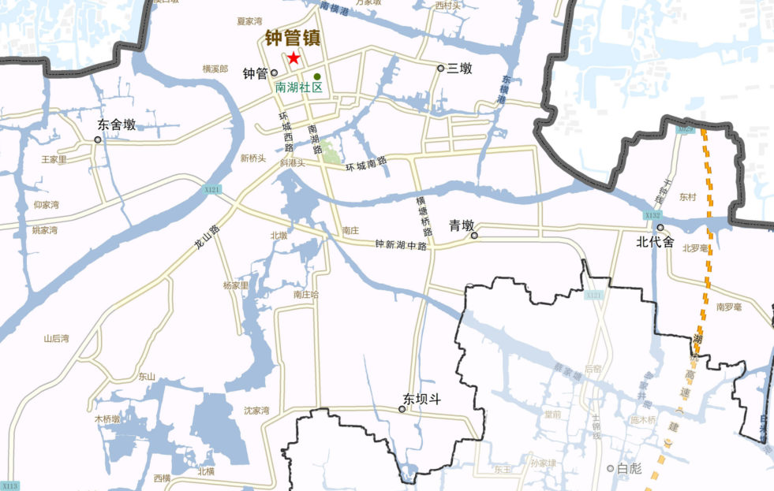
本项目所在地
N
图2-1 项目地理位置图
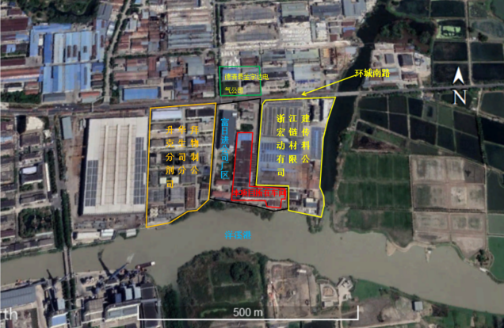
N
图2-2 项目周边环境状况图
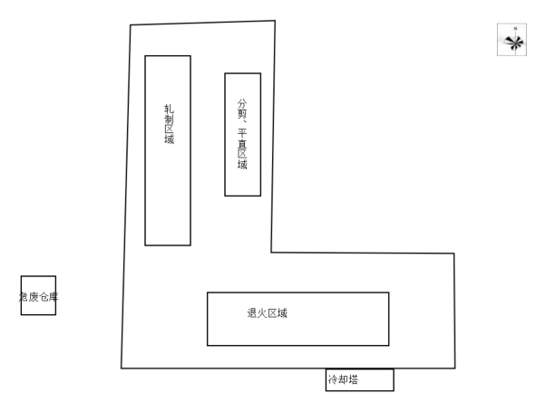
图2-3 车间平面布置图
（2）项目产品方案
表2-2 项目产品方案一览表
序号 | 产品名称 | 环评报告年生产能力 | 2024年11~2025年3月份产能 | 折算到年生产能力 | 备注
1 | 钢材 | 2.5万吨 | 1万吨 | 2.4万吨 | 验收期间产能为报批产能的96%
（3）项目组成
表2-3 环评建设内容与实际建设内容对比表
类别 | 工程名称 | 报批建设内容 | 实际建设内容 | 变化情况
主体工程 | 生产车间 | 共5000m²，作为分剪、平直生产区域，新增轧制、退火生产区域及辅助生产区 | 车间呈“L”，分剪、平直、轧制区域位于车间北侧，退火区域位于车间南侧，与环评基本一致 | 基本一致
辅助工程 | 办公楼 | 位于厂区北侧 | 位于厂区北侧，与环评一致 | 基本一致
储运工程 | 运输 | 货物采用货车运输，厂区门口直抵车间 | 与环评一致 | 基本一致
 | 储存 | 车间内设有货物存储区域 | 与环评一致 | 基本一致
公用工程 | 给水 | 由德清县水务公司供应，年用水量为1733t。 | 由德清县水务公司供应，年用水量为1733t。 | 用水量在审批范围内
 | 排水 | 企业厂区内已实行雨污分流。生活污水经化粪池预处理后纳管至浙江德清泓晟水务科技有限公司集中处理；雨水经厂区内雨水管网排入市政雨水管网 | 企业现有厂区已实行雨污分流；生活污水经化粪池预处理后纳管至浙江德清泓晟水务科技有限公司集中处理；雨水经厂区内雨水管网排入市政雨水管网，与环评一致 | 基本一致
 | 供电 | 由国网德清供电公司供应，年用电量310万kwh。 | 由国网德清供电公司供应，年用电量300万kwh。 | 在环评审批范围内
环保工程 | 废气处理 | 轧制废气：经集气罩收集后，通过一根15m排气筒排放 | 轧制废气：经集气罩收集后，通过一根15m排气筒排放 | 与环评一致
 | 废水处理 | 生活污水经化粪池预处理后纳管至浙江德清泓晟水务科技有限公司集中处理。 | 生活污水经化粪池预处理后纳管至浙江德清泓晟水务科技有限公司集中处理。 | 与环评一致
 | 固废处置 | 厂区西侧设有专门的危废仓库，约25平方；一般固废暂存于车间内 | 危废仓库：面积约25m²，位于车间外西侧独立仓库。  一般固废仓库：车间东侧外钢棚下作为一般固废暂存区域。 | 基本一致
 | 噪声防治 | 生产时关闭门窗，加强生产现场管理和设备养护，减少或降低人为噪声 | 加设减振垫，安装隔声门窗 | 基本一致
 | 环境风险 | 将配备相应防范措施；并加强危险废物暂存间的收集和防渗措施。 | 已设置危废仓库，防雨、防漏、防腐 | 基本一致

原辅材料消耗
1、原辅材料
表2-4 本项目主要原辅材料及能源消耗对照表
序号 | 原辅料名称 | 环评审批  年耗用量（t/a） | 2024年11月-2025年3月试生产耗用量（t/a） | 满负荷年耗用量（t/a） | 变化量（t/a）
1 | 钢卷 | 4.63万 | 1.85万 | 4.44万 | -0.19万
2 | 液压油 | 8 | 3.25 | 7.8 | -0.2
3 | 防锈油 | 20 | 8 | 19.2 | -0.8
4 | 润滑油 | 2 | 0.75 | 1.8 | -0.2
5 | 液氨 | 120 | 48 | 115.2 | -4.8
6 | 轧制冷却油 | 5 | 2 | 4.8 | -0.2
7 | 水 | 1733 | 722 | 1733 | 0
8 | 电 | 310万kwh | 125万kwh | 300万kwh | -10万kwh
根据上述对照情况并结合生产实际，原辅材料及能源的消耗在环评审批范围内。
2、主要设备设施
对本项目实际营运过程中所配置的设备设施种类、数量与原环评文件进行对比，具体对照情况如下表所示。

表2-5 本项目设备设施情况对照表
序号 | 生产设施 | 设施参数 | 环评审批数量（台/套） | 实际数量（台/套） | 变化情况
1 | 二辊轧机 | / | 1 | 1 | 0
2 | 轧机 | 450型 | 2 | 2 | 0
3 | 轧机 | 500型 | 2 | 2 | 0
4 | 退火炉 | 罩式 | 6 | 6 | 0
5 | 退火炉 | 罩式 | 2 | 2 | 0
6 | 冷却水池 | / | 1 | 1 | 0
7 | 冷却塔 | / | 1 | 1 | 0
8 | 轧制冷却液循环系统 | / | 1 | 1 | 0
9 | 剪切机组 | / | 3 | 3 | 0
10 | 纵剪机组 | / | 1 | 1 | 0
11 | 横剪机组 | / | 1 | 1 | 0
12 | 数控矫平机组 | / | 1 | 1 | 0
13 | 数控追剪矫平机组 | / | 1 | 1 | 0
本项目实际设备配置情况与环评批复内容一致。
主要工艺流程及产物环节（附处理工艺流程图，标出产污节点）
本项目实际生产工艺与环评报批情况一致。
图2-4 钢材生产工艺及产污环节示意图（噪声伴随工艺全过程）
工艺简介：
生产时将需要加工的带钢（已经过酸洗处理）通过轧机进行轧制（冷轧），轧制过程中需添加轧制冷却液以便减少摩擦，控制温度，本项目轧机共5台，两台沿用富日进公司，另三台新购置，其中新购置的三台轧机轧制速率快，轧辊与物料接触部位温度升高，轧制冷却液接触后会产生轧制废气（即油雾）；沿用富日进公司的两台轧机，其轧制速率较低，因此不会产生轧制废气；然后通过退火炉进行退火，退火炉采用电加热，退火炉配备氨分解装置，原理是将氨分解成N₂和H₂作为保护气以隔绝带钢与氧气接触，防止带钢被氧化，并还原表面的少量的铁氧化物，得到带钢表面光亮的效果；然后通过按照产品设计尺寸进行分剪；然后通过矫平机组进行平直即为成品。
项目变动情况
通过对照关于印发〈污染影响类建设项目重大变动清单（试行）〉的通知（环办环评函（2020）688号，本项目具体情况见下表。
表2-6 项目与《污染影响类建设项目重大变动清单》（试行）对比情况一览表
项目 | 变动清单要求 | 变化情况 | 是否属于重大变动
性质 | 1、建设项目开发、使用功能发生变化的 | 本项目实际主要生产内容为钢材，其开发、使用功能未发生变化 | 否
规模 | 2、生产、处置或储存能力增大30%及以上的 | 本项目产能在环评报批范围内，不涉及储存能力建设 | 否
 | 3、生产、处置或储存，导致废水第一类污染物排放量增加的 | 本项目实际仅排放生活污水，不涉及第一类水污染物 | 否
 | 4、位于环境质量不达标区的建设项目生产、处置或储存能力增大，导致相应污染物排放量增加的（细颗粒物不达标区，相应污染物为二氧化硫、氮氧化物、可吸入颗粒物、挥发性有机物；臭氧不达标区，相应污染物为氮氧化物、挥发性有机物；其他大气、水污染物因子不达标区，相应污染物为超标污染因子）；位于达标区的建设项目生产、处置或储存能力增大，导致污染物排放量增加10%及以上的 | 本项目产能在环评报批范围内，不涉及储存能力建设；无相应污染物排放增加 | 否
地点 | 5、重新选址；在原厂址附近调整（包括总平面布置变化）导致环境防护距离范围变化且新增敏感点的 | 本项目实际建设车间与环评报批一致，未发生变化 | 否
生产工艺 | - 新增产品品种或生产工艺（含主要生产装置、设备及配套设施）、主要原辅材料、燃料变化，导致以下情形之一：  （1）新增排放污染物种类的（毒性、挥发性降低的除外）；  （2）位于环境质量不达标区的建设项目相应污染物排放量增加的；  （3）废水第一类污染物排放量增加的；  （4）其他污染物排放量增加10%及以上的 | 本项目实际产品品种、生产工艺、原辅料类型均与环评一致，产能及原料用量均在环评报批范围内 | 否
 | 7、物料运输、装卸、贮存方式变化，导致大气污染物无组织排放量增加10%及以上的 | 项目物料运输、装卸、贮存方式无变化 | 否
环境保护措施 | 8、废气、废水污染防治变化，导致第6条中所列情形之一（废气无组织排放改为有组织排放、污染防治措施强化或改进的除外）或大气污染物无组织排放量增加10%及以上的 | 本项目仅排放轧制废气，实际采用吸风罩收集后通过一根15m排气筒排放，与环评报批一致 | 否
 | 9、新增废水直接排放口；废水由间接排放改为直接排放；废水直接排放口位置变化，导致不利环境影响加重的 | 本项目实际仅排放生活污水，经厂区现有化粪池预处理后纳管至浙江德清泓晟水务科技有限公司集中处理，不新增废水排放口 | 否
 | 10、新增废气主要排放口（废气无组织排放改为有组织排放的除外）；主要排放口排气筒高度降低10%及以上的 | 本项目实际仅设一个轧制废气排放口，其高度为15m与环评一致 | 否
 | 11、噪声、土壤或地下水污染防治措施变化，导致不利环境影响加重的 | 本项目不涉及土壤地下水污染，噪声防治措施与环评基本一致，且根据验收检测可知，项目噪声排放能达到环评中的要求 | 否
 | 12、固体废物利用处置方式由委托外单位利用处置改为自行利用处置的（自行利用处置设施单独开展环境影响评价的除外）；固体废物自行处置方式变化，导致不利环境影响加重的 | 本项目生活垃圾委托环卫部门清运；金属边角料收集后出售给废旧物资回收单位；废液压油、废润滑油、废轧制冷却液和油泥委托杭州大地海洋环保股份有限公司处置 | 否
 | 13、事故废水暂存能力或拦截设施变化，导致环境风险防范能力弱化或降低的 | 不涉及 | 否
由上表可知，本项目未发生重大变动。

表三
主要污染源、污染物处理和排放
1、废水
本项目营运过程仅排放生活污水。
生活污水：生活污水经化粪池预处理后，纳管至浙江德清泓晟水务科技有限公司集中处理，达标排放。
冷却水：经冷却塔冷却后暂存于冷却水池，循环使用不排放。
废水来源及处理方式见下表。
表3-1 废水来源及处理方式一览表
废水来源 | 废水污染因子 | 排放方式 | 处理设施 | 处理工艺 | 排放去向
生活污水 | pH值、化学需氧量、氨氮、悬浮物 | 间歇 | 化粪池 | 厌氧 | 浙江德清泓晟水务科技有限公司
图3-1 本项目水平衡图（单位：t/a）
2、废气
本项目营运过程产生的废气仅为轧制废气。
①轧制废气：经集气罩收集后，通过一根15m排气筒排放。
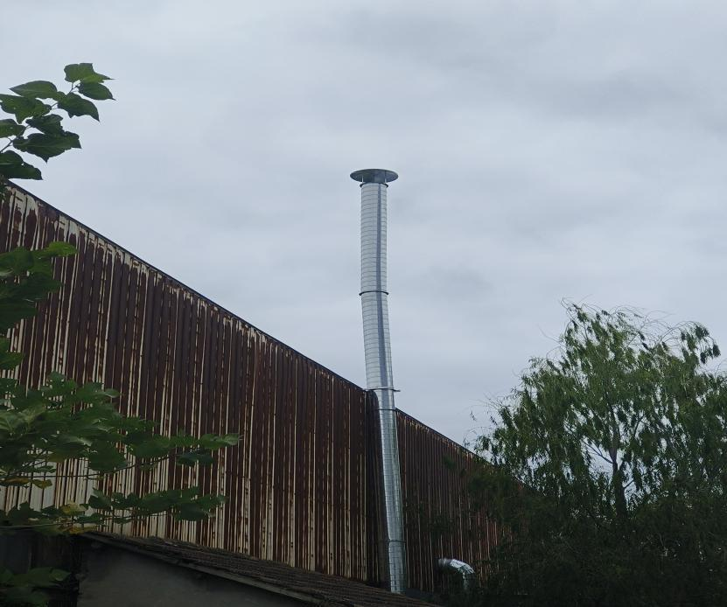
图3-2 轧制废气排气筒
3、噪声
本项目退火工种实行三班制（一班8小时），其余均实行一班制，厂区噪声源主要为生产设备工作时产生的噪声，通过合理安排布局，生产设备设施选用低噪声设备并均置于生产车间内，生产时关闭门窗，平时加强生产及工人操作的管理和设备维护保养，并通过墙体阻隔、距离衰减。
4、固体废物
本项目营运过程产生的固体废物包括生活垃圾、金属边角料、废液压油、废润滑油、废轧制冷却液和油泥。
固废产生量及处置措施见下表。
表3-2 本项目固废产生量及处置情况一览表
序号 | 固废名称 | 环评  产生量（t/a） | 2024年11月~2025年3月份产生量（t/a） | 折算到全年产生量（t/a） | 废物类别及代码 | 防治措施
1 | 生活垃圾 | 9 | 3.75 | 9 | / | 收集后由环卫部门统一清运
2 | 金属边角料 | 1500 | 625 | 1500 | / | 出售给废旧物资回收单位
3 | 废液压油 | 1.5 | 尚未产生 | / | HW08  900-218-08 | 委托杭州大地海洋环保股份有限公司处置
4 | 废润滑油 | 0.2 | 尚未产生 | / | HW08，900-217-08
5 | 废轧制冷却液 | 20 | 7.5 | 18 | HW08，900-204-08
6 | 油泥 | 2 | 0.75 | 1.8 | HW08，900-200-08
本项目在车间内设有产品及原料堆放区，车间外钢棚下设有一般固废暂存区，车间及车间外区域均为水泥地面，能做到防扬散、防流失、防止雨水的冲刷及防渗漏等相关要求，各类一般废物定置分类存放。
企业实际在西侧车间外东侧设置一个危废仓库，占地面积约为25m²，用于存放危险废物。
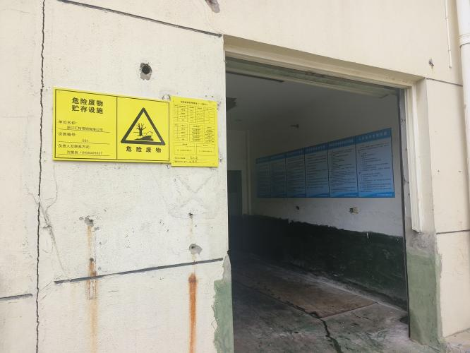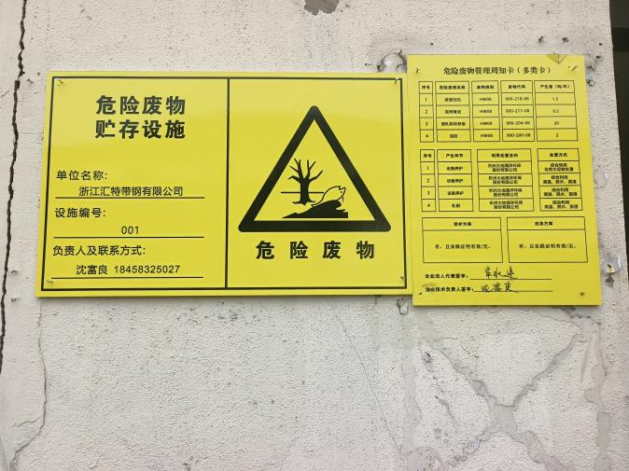
图3-3 危废仓库
- 其他环保设施
本项目所在的现有厂区内已实行雨污分流。浙江汇特带钢有限公司建立并完善了相关环保管理制度。企业已完成排污证申领（排污证编号：91330521MACR6GDQ5D001P）。目前企业已经配备了各种消防设施，并对员工进行了相关培训。
5.1、土壤及地下水污染防治措施
本项目车间内地面均已水泥硬化处理，危废仓库地面已硬化并作防腐防渗处理，正常情况下无污染土壤及地下水的途径。
5.2、环境风险防范措施
①增强风险意识，加强安全管理。建立、健全安全生产责任制，制定完善的安全生产规章制度和操作规程；严格按照相关设计规范和要求落实防护设施，加强安全意识教育，加强监督管理，消除事故隐患；定期对从业人员进行安全教育培训和事故应急培训；加强巡视检查，对存在的环境安全隐患及时进行整改，建立环境安全风险源管理台账；设置禁燃区域，严禁吸烟和带入火种，设置“严禁烟火”和“禁止吸烟”警示牌并标出警戒线；加强对设备的管理和维护，制定可靠的设备检修计划。
②加强生产过程的管理。生产过程事故风险防范是安全生产的核心，要严格采取措施加以防范，尽可能降低事故概率。企业应制定各种生产安全管理制度，将国家要求和安全技术规程悬挂在岗位醒目位置，规范岗位操作，降低事故发生概率。必须组织专人每天每班多次进行周期性巡回检查，有跑冒滴漏或其他异常现象的应及时检修，必要时按照“生产服从安全”原则停车检修，严禁带病或不正常上岗工作。
6、“三同时”落实情况
本项目建设前期履行了必要的环保手续，在建设过程中落实了环保设施“三同时”要求，新增配套环保设施均与主体工程同步设计、施工并同步调试。
7、环保设施投资情况
本项目实际总投资700万元，环保投资共7万元，环保投资占总投资的1.0%。本项目环保投资清单表3-3。
表3-3 本项目环保投资清单
项目 | 环评审批 |  | 实际 |  | 备注
 | 内容 | 投资（万元） | 内容 | 投资（万元）
废气 | 轧制废气收集排放设施 | 3 | 轧制废气收集排放设施 | 3 | /
废水 | 化粪池 | 0 | 化粪池 | 0 | 依托现有
噪声 | 噪声防治 | 5 | 噪声防治 | 2 | /
固废 | 一般固废暂存设施 | 2 | 一般固废暂存设施 | 0 | /
 | 危险废物暂存设施 | 5 | 危险废物暂存设施 | 2 | /
合计 |  | 15 | / | 7 | /

表四
建设项目环境影响报告表主要结论及审批部门审批决定
1、建设项目环评报告表的主要结论
表4-1 项目污染防治措施一览表
要素  内容 |  | 排放口(编号、名称)/污染源 | 污染物项目 | 环境保护措施 | 能够达到标准
大气环境 | 营运期 | 轧制废气 | 油雾 | 经集气罩收集后，通过一根15m排气筒排放。 | 《轧钢工业大气污染物排放标准》（GB28665-2012）中的表3标准
地表水环境 | 营运期 | 生活污水 | COD_{Cr}、NH₃-N | 生活污水经化粪池处理后，纳管排入浙江德清泓晟水务科技有限公司集中处理，达标排放。 | 《污水综合排放标准》（GB8978-1996）中的三级标准，对当地水环境质量影响较小。
 |  | 冷却水 | / | 经冷却塔冷却后暂存于冷却水池，循环使用不排放。
声环境 | 营运期 | 机械噪声 | 噪声 | 选用噪声低、震动小的设备；合理布置设备位置；车间安装隔声门窗，生产时关闭门窗；加强生产现场管理和设备养护，减少或降低人为噪声。 | 项目厂界昼夜间噪声排放能够达到《工业企业厂界环境噪声排放标准》（GB12348-2008）中的3类标准。
电磁辐射 |  | —
固体废物 | 营运期 | 一般固废 | 金属边角料 | 集中收集后出售给废旧物资回收单位 | （采用库房、包装工具（罐、桶、包装袋等）贮存一般工业固体废物过程的污染控制，其贮存过程应满足相应防渗漏、防雨淋、防扬尘等环境保护要求）
 |  | 危险废物 | 废液压油 | 委托相关资质单位进行处置。 | 符合《危险废物贮存污染控制标准》（GB 18597—2023）的相关要求。此外，对危险废物的转移处理须严格按照《危险废物转移管理办法》（生态环境部、公安部、交通运输部令第23号）执行。
 |  |  | 废润滑油
 |  |  | 废轧制冷却液
 |  |  | 油泥
土壤及地下水  污染防治措施 |  | 本项目生产车间地面均已硬化处理，原料、危废仓库地面均已硬化、防腐、防渗处理
生态保护措施 |  | /
2、审批部门审批决定
德清分局湖德环建（2024）106号文对《浙江汇特带钢有限公司年产2.5万吨钢材技改项目环境影响报告表》的审查意见如下：
一、根据你单位委托浙江仕远环境科技有限公司编制的《浙江汇特带钢有限公司年产 2.5万吨钢材技改项目环境影响评价报告表》（报批稿）（以下简称环评报告表）、浙江省工业企业“零土地”技术改造项目备案通知书（项目代码2312-330521-07-02-553717），结合项目环评行政许可公示期间的公众意见反馈情况，原则同意环评报告表结论。你单位必须按照环评报告表所列建设项目性质、规模、地点、生产工艺、环保对策措施及要求实施项目建设。
二、该项目建设地址为浙江省湖州市德清县钟管镇三墩工业园区，利用现有厂房进行生产。淘汰原有老设备，购置轧机、退火炉等设备，实施本项目。本项目由浙江汇特带钢有限公司和浙江富日进精密金属股份有限公司共同合资投入，项目实施后，产能产量不新增。
三、项目建设与运行管理中应重点做好以下工作：
（一）加强废水污染防治。项目排水须实行雨污分流、清污分流。废水主要分为生活污水和冷却水。生活污水须预处理收集后达到《污水综合排放标准》（GB8978-1996）三级标准及《工业企业废水氮、磷污染物间接排放限值》（DB33/887-2013）相应标准限值后纳管至污水处理厂作进一步达标处理。冷却水循环使用，不外排。项目不得有生产废水外排。
（二）加强废气污染防治。项目废气主要为轧制等工序产生的工艺废气，主要污染因子为油雾。你单位须按照环评报告表要求认真落实废气收集和处理措施，确保项目废气排放达到环评报告表中《轧钢工业大气污染物排放标准》（GB28665-2012）中相应要求以及环评文件提出的其他标准要求。
（三）加强噪声污染防治。合理布局噪声设备，对噪声强度大的设备应采取隔音、消声、减振等降噪措施，确保厂界噪声达到《工业企业厂界环境噪声排放标准》（GB12348-2008）中相应标准。
（四）加强固废污染防治。建立固体废物台账制度，规范设置废物暂存库，并设置规范的废物识别标志，做好防风、防雨、防晒、防渗漏等工作，危险废物和一般固废进行分类收集、堆放、分质处置。一般固废的贮存和处置须符合《一般工业固体废物贮存和填埋污染控制标准》（GB18599-2020）。危险废物须按照《危险废物贮存污染控制标准》（GB18597-2023）及《危险废物识别标志设置技术规范》（HJ1276-2022）进行收集、贮存，并委托资质单位进行处置，规范转移，严格执行转移联单制度。
四、你单位须按照“环保优先、绿色发展”的目标定位和循环经济、清洁生产的理念，进一步优化工艺路线和设计方案，选用环保型原材料和先进装备，强化各装置节能降耗措施，提高资源利用效率，从源头减少污染物的产生量和排放量。
五、严格落实污染物排放总量控制措施。你单位主要污染物排环境总量须控制在环评报告表提出的总量范围内。在项目发生实际排污行为之前，你单位须依法申领排污许可证。
六、加强日常环保管理。企业应按照《环评报告表》要求落实自行环境监测计划，建立健全各项环保规章制度和岗位责任制，配备环保管理人员，加强对各种原辅材料运输、贮存、使用过程的管理；重点环保设施须委托资质单位设计，并落实环评报告表中其他安全生产要求；做好各类生产设备和环保设施的日常检修维护，确保环保设施稳定正常运行和污染物的稳定达标排放。
七、建立健全项目信息公开机制，按照环保部《建设项目环境影响评价信息公开机制》（环发〔2015〕162号）等要求，及时、如实向社会公开项目开工前、施工过程中、建成后全过程信息。
八、项目建设必须严格执行配套的环境保护设施与主体工程同时设计、同时施工、同时投产使用的环境保护“三同时”制度。项目竣工后，须依法依规开展建设项目竣工环保验收，环保设施验收合格后，主体工程方可正式投入生产或使用。
九、环评文件经批准后，该项目的性质、规模、地点、生产工艺或者防治污染、防止生态破坏的措施发生重大变动，应当重新报批环评文件。自环评文件批复之日起，项目超过5年方决定开工建设，环评文件应当报我局重新审核。在项目建设、运行过程中产生其他不符合经审批的环评文件情形的，应依法办理相关环保手续。项目经批准后，发布或修订的标准、规范、排污许可管理类别及准入要求等对已经批准的建设项目有新要求的，按新要求执行。
十、你单位如对本审批决定有不同意见，可在接到本决定书之日起六十日内向湖州市人民政府申请行政复议，也可在六个月内依法向湖州南太湖新区人民法院起诉。

表五
验收监测质量保证及质量控制：
1、监测分析方法
本项目监测分析方法及仪器见下表。
表5-1 监测分析方法及仪器
类别 | 检测项目 | 分析方法标准号或来源
废水 | pH值 | 水质 pH值的测定 电极法 HJ 1147-2020
 | 悬浮物 | 水质 悬浮物的测定 重量法 GB/T 11901-1989
 | 氨氮 | 水质 氨氮的测定 纳氏试剂分光光度法 HJ535-2009
 | 化学需氧量 | 水质 化学需氧量的测定 重铬酸盐法 HJ828-2017
废气 | 排气流量 | 固定污染源排气中颗粒物测定与气态污染物采样方法GB/T 16157-1996及修改单
 | 排气流速
 | 排气温度
 | 排气压力
 | 油雾 | 固定污染源废气 油烟和油雾的测定红外分光光度法HJ1077-2019
噪声 | 工业企业厂界环境噪声 | 工业企业厂界环境噪声排放标准 GB12348-2008
2、监测分析仪器
本项目验收委托湖州天亿环境检测有限公司进行检测，根据核实，该公司已根据《检测检验机构通用要求》和《检验检测机构资质认定生态环境检测机构评审补充要求》的规定，建立了《仪器设备管理程序》、《仪器设备期间核查程序》等与仪器设备相关的程序，各设备的性能和状态符合检测技术要求，对仪器设备实施了有效管理，根据核查参与项目的监测仪器均经有资质单位经过检定、校准合格后使用，并在规定的时间内根据实际情况落实各类期间核查计划，能保证监测数据的有效。
表5-2 废水、废气和噪声的检测仪器设备一览表
检测项目 | 仪器型号 | 仪器编号 | 检定/校准证书编号 | 截至有效期
便携式pH计 | PHBJ-260型 | YQ103 | HX-2024102803 | 是
大流量烟尘（气）测试仪 | YQ3000-D型 | YQ176 | DFJL/JZ-24060426/DFJL/JZ-24060477 | 是
声级计校准器 | AWA6223+型 | YQ164 | 23547666 | 是
多功能声级计 | AWA6228+ | YQ163 | JT-20240551013 | 是
多功能声级计 | AWA5688 | YQ118 | JT-20240650004 | 是
声级计校准器 | AWA6221B | YQ048 | 23843784 | 是
红外分光测油仪 | JC-OIL-6 | YQ031 | 34423568 | 是
COD恒温加热器 | JHR-2 | YQ004 | / | 是
紫外/可见分光光度计 | 754型 | YQ038 | HX-2024102801 | 是
电子分析天平 | BS224S | YQ005 | LX-2024102851 | 是
3、人员资质
根据现场核实，参与项目的采样、分析技术人员均参与浙江省环境监测协会、公司内部的培训，并通过考核、拥有相关领域的上岗证才能进行相关领域的监测工作，做到了执政上岗。
表5-3 采样/检测人员信息一览表
序号 | 姓名 | 本项目分工 | 上岗证编号
1 | 李盛伟 | 噪声 | TY016
2 | 林元峰 |  | TY006
3 | 施晓杰 |  | TY022
4 | 施丽佳 | pH值、化学需氧量、氨氮 | TY009
5 | 陈平华 | 油雾、悬浮物 | TY023
4、质量保证和质量控制
（1）水质
水样的采集、运输、保存、实验室分析和数据计算的全过程均按照《环境水质监测质量保证手册》（第四版）的要求进行。
表5-4 部分分析项目实验室平行样结果评价
项目 | 样品编号 | 测定结果 | 单位
化学需氧量 | 水241104009 | 52 | mg/L
 | 水P55124110401 | 52 | mg/L
 | 水241101009 | 52 | mg/L
 | 水P55124110101 | 52 | mg/L
氨氮 | 水241104009 | 4.58 | mg/L
 | 水P55124110401 | 4.58 | mg/L
 | 水241101009 | 4.38 | mg/L
 | 水P55124110101 | 4.38 | mg/L
（2）废气
废气监测仪器均符合国家有关标准或技术要求，仪器经计量部门检定合格，并在检定有效期内使用，监测前对使用的仪器均进行浓度和流量校准，按规定对废气测试仪进行现场检漏，采样和分析过程严格按照《固定污染源排气中颗粒物测定与气态污染物采样方法》(GBIT 16157-1996)、《固定污染源监测质量保证与质量控制技术规范(试行)》(HJ/T373-2007)和《固定源废气监测技术规范》(HJ/T 397-2007)执行。用吸收液、吸附管、滤膜/滤筒采样的项目，在进行现场采样时，每批至少留一个采样管不采样，并与其它样品管一样对待，为全程序空白样。凡能采集平行样的项目，每批采集不少于10%的现场平行样。测定值之差与平均值比较的相对偏差不得超过20%。
（3）噪声
声级计在测试前后用标准发生源进行校准，测量前后仪器的灵敏度相差不大于0.5dB。
表5-5 现场测量仪器校准结果表
序号 | 监测时间 | 校准器声级值 | 检测前校准值 | 检测后校准值 | 质量保证要求 | 备注
1 | 2024.11.1 | 94.0 | 93.8 | 93.8 | ±0.5dB(A) | 符合相关要求
2 | 2024.11.4 | 94.0 | 93.8 | 93.8 | ±0.5dB(A) | 符合相关要求
3 | 2024.11.5 | 94.0 | 93.8 | 93.8 | ±0.5dB(A) | 符合相关要求
3 | 2024.11.6 | 94.0 | 93.8 | 93.8 | ±0.5dB(A) | 符合相关要求

表六
验收监测内容：
我公司委托湖州天亿环境检测有限公司于2024年11月1日、2024年11月4日至11月6日对项目废气、废水、噪声进行现场监测，通过对废水、废气、噪声等污染物达标排放的监测，来说明环境保护设施调试效果，具体监测内容如下：
表6-1 验收监测内容表
监测内容 | 监测点位 | 监测项目 | 监测频次 | 监测周期
废水 | 生活污水排放口 | pH | 4次/周期 | 2个周期
 |  | 化学需氧量
 |  | 氨氮
 |  | 悬浮物
废气 | 轧制废气出口 | 油雾 | 3次/周期 | 2个周期
噪声 | 厂界东1#、厂界南2#、  厂界西3#、厂界北4# | 昼、夜间Leq（A） | 1次/周期 | 2个周期

表七
验收监测期间生产工况记录：
企业验收检测期间，浙江汇特带钢有限公司正常生产，生产负荷达到75%以上，符合建设项目竣工环境保护验收检测对生产工况的要求。
表7-1 检测期间生产工况
日期 | 产品名称 | 环评批复产能 | 监测日实际产能（吨/天） | 生产负荷（%）
2024.11.1 | 钢材 | 2.5万吨/年（83.3吨/天） | 80 | 96
2024.11.4 |  |  | 79 | 95
2024.11.5 |  |  | 81 | 97
2024.11.6 |  |  | 78 | 94

验收监测结果：
1、废气
（1）有组织
湖州天亿环境检测有限公司于2024年11月1日、11月4日对本项目废气有组织排放进行监测，监测结果见表7-2~7-3。
表7-2 轧制废气排放监测结果表
检测项目 |  | 单位 | 检测结果 |  |  | 标准限值 | 是否达标
采样时间 |  | / | 2024.11.01
检测位置 |  | / | 轧制废气处理设施出口
检测管道截面积 |  | m² | 0.1257 | 0.1257 | 0.1257
烟气温度 |  | ℃ | 19 | 19 | 19
烟气平均流速 |  | m/s | 22.2 | 21.9 | 21.8
标态干烟气量 |  | m³/h | 9280 | 9134 | 9109
油雾 | 样品编号 | / | 气241101046 | 气241101047 | 气241101048
 | 排放浓度 | mg/m³ | 0.7 | 0.7 | 0.7 | 20 | 达标
 | 排放速率 | kg/h | 6.50×10⁻³ | 6.39×10⁻³ | 6.38×10⁻³ | / | /
表7-3 轧制废气排放监测结果表
检测项目 |  | 单位 | 检测结果 |  |  | 标准限值 | 是否达标
采样时间 |  | / | 2024.11.04
检测位置 |  | / | 轧制废气处理设施出口
检测管道截面积 |  | m² | 0.1257 | 0.1257 | 0.1257
烟气温度 |  | ℃ | 24 | 24 | 25
烟气平均流速 |  | m/s | 22.0 | 21.6 | 21.5
标态干烟气量 |  | m³/h | 9139 | 8978 | 8918
油雾 | 样品编号 | / | 气241104107 | 气241104108 | 气241104109
 | 排放浓度 | mg/m³ | 0.7 | 0.7 | 0.7 | 20 | 达标
 | 排放速率 | kg/h | 6.40×10⁻³ | 6.28×10⁻³ | 6.24×10⁻³ | / | /
由上表可知，项目验收监测期间，轧制废气中油雾有组织排放能够达到《轧钢工业大气污染物排放标准》（GB28665-2012）中的表3标准。环评中油雾无需处理，无需计算处理效率，且不纳入总量控制指标中。
2、废水
湖州天亿环境检测有限公司于2024年11月1日、11月4日对生活污水总排口进行了监测，监测结果见下表。
表7-4 生活污水检测结果表
采样时间 | 2024.11.01 |  |  |  | 标准限值 | 是否达标
采样点位 | 生活污水排放口
水样编号 | 水241101009 | 水241101010 | 水241101011 | 水241101012
样品性状 | 微黄，微浊 | 微黄，微浊 | 微黄，微浊 | 微黄，微浊
pH值（无量纲） | 7.9 | 7.9 | 7.9 | 7.9 | 6~9 | 是
化学需氧量（mg/L） | 52 | 55 | 54 | 56 | ≤500 | 是
氨氮（mg/L） | 4.38 | 4.30 | 4.41 | 4.46 | ≤35 | 是
悬浮物（mg/L） | 54 | 51 | 55 | 53 | ≤400 | 是
采样时间 | 2024.11.04 |  |  |  | 标准限值 | 是否达标
采样点位 | 生活污水排放口
水样编号 | 水241104009 | 水241104010 | 水241104011 | 水241104012
样品性状 | 微黄，微浊 | 微黄，微浊 | 微黄，微浊 | 微黄，微浊
pH值（无量纲） | 7.9 | 7.9 | 7.9 | 8.0 | 6~9 | 是
化学需氧量（mg/L） | 52 | 58 | 56 | 59 | ≤500 | 是
氨氮（mg/L） | 4.58 | 4.83 | 4.63 | 4.49 | ≤35 | 是
悬浮物（mg/L） | 55 | 53 | 56 | 52 | ≤400 | 是
由上表可知，项目验收监测期间，本项目生活污水中各污染因子的浓度能够达到《污水综合排放标准》（GB8978-1996）三级标准及《工业企业废水氮、磷污染物间接排放限值》DB33/887-2013中的要求。
3、噪声
湖州天亿环境检测有限公司于2024年11月1日、2024年11月4日至11月6日对本项目厂界噪声进行了监测，噪声监测结果见表7-5。
表7-5 环境噪声监测结果表
采样时间 |  | 检测项目 | 采样点位 | 主要声源 | 测点编号 | 检测结果dB（A） | 标准限制 | 是否达标
2024.11.01 | 12:06-12:08 | 工业企业厂界环境噪声 | 厂界东侧 | 工业噪声 | 声241101024 | 58 | 65 | 达标
 | 12:11-12:13 |  | 厂界南侧 | 工业噪声 | 声241101025 | 60 | 65 | 达标
 | 12:15-12:17 |  | 厂界西侧 | 工业噪声 | 声241101026 | 59 | 65 | 达标
 | 12:19-12:21 |  | 厂界北侧 | 交通噪声 | 声241101027 | 59 | 65 | 达标
2024.11.04 | 10:17-10:19 |  | 厂界东侧 | 工业噪声 | 声241104017 | 59 | 65 | 达标
 | 10:22-10:24 |  | 厂界南侧 | 工业噪声 | 声241104018 | 60 | 65 | 达标
 | 10:26-10:28 |  | 厂界西侧 | 工业噪声 | 声241104019 | 60 | 65 | 达标
 | 10:31-10:33 |  | 厂界北侧 | 工业噪声 | 声241104020 | 61 | 65 | 达标
2024.11.05 | 23:49-23:51 |  | 厂界东侧 | 工业噪声 | 声241105045 | 54 | 55 | 达标
 | 23:52-23:54 |  | 厂界南侧 | 工业噪声 | 声241105046 | 53 | 55 | 达标
 | 23:55-23:57 |  | 厂界西侧 | 工业噪声 | 声241105047 | 52 | 55 | 达标
 | 23:58-24:00 |  | 厂界北侧 | 工业噪声 | 声241105048 | 52 | 55 | 达标
2024.11.06 | 22:57-22:59 |  | 厂界东侧 | 工业噪声 | 声241106049 | 53 | 55 | 达标
 | 23:01-23:03 |  | 厂界南侧 | 工业噪声 | 声241106050 | 53 | 55 | 达标
 | 23:06-23:08 |  | 厂界西侧 | 工业噪声 | 声241106051 | 50 | 55 | 达标
 | 23:10-23:12 |  | 厂界北侧 | 工业噪声 | 声241106052 | 52 | 55 | 达标
由上表监测结果可知，项目厂界四周昼、夜间噪声排放能够达到《工业企业厂界环境噪声排放标准》（GB12348-2008）中的3类标准。
4、污染物排放总量核算
本项目主要污染物排放环境总量控制指标为：CODcr≤0.043吨/年、NH₃-N≤0.002吨/年。
（一）水污染物
①COD
根据企业提供的资料，企业2024年11月~2025年3月生活污水排放量为450吨，则全年企业废水排放量为1080吨，污水厂COD执行《城镇污水处理厂主要水污染物排放标准》（DB33/2169-2018）中表1标准，即40mg/L，则本项目COD排放量为0.043t/a。
②NH₃-N
污水厂NH₃-N执行《城镇污水处理厂主要水污染物排放标准》（DB33/2169-2018）中表1标准，即2mg/L，则本项目NH₃-N排放量为0.002t/a。
（二）总量控制符合性分析
本项目总量控制符合性分析具体见表7-6。
表7-6 本项目总量符合性分析表
控制指标 |  | 环评审批排放量（t/a） | 实际排放量（t/a） | 是否符合
废水污染物 | COD | 0.043 | 0.043 | 符合
 | NH₃-N | 0.002 | 0.002 | 符合

表八
8.1验收监测结论：
根据湖州天亿环境检测有限公司于2024年11月1日、2024年11月4日至11月6日对本项目废水、废气、噪声的现场验收监测结果，分析项目环保设施调试效果，具体如下：
- 废水监测达标情况
由检测结果可知，项目验收监测期间，本项目生活污水中各污染因子的浓度能够达到《污水综合排放标准》（GB8978-1996）三级标准及《工业企业废水氮、磷污染物间接排放限值》DB33/887-2013中的要求。
- 废气监测达标情况
项目验收监测期间，轧制废气中油雾有组织排放能够达到《轧钢工业大气污染物排放标准》（GB28665-2012）中的表3标准。环评中油雾无需处理，无需计算处理效率，且不纳入总量控制指标中。
（3）噪声监测达标情况
由检测结果可知，项目验收监测期间，本项目厂界昼、夜间噪声排放满足《工业企业厂界环境噪声排放标准》（GB12348-2008）中的3类标准。
（4）污染物排放总量达标情况
根据环评文件以及企业实际的生产情况，项目实际主要污染物COD_{Cr}、氨氮排放量均在审批范围内。
8.2 工程建设对环境的影响
根据监测结果可知，本项目营运期废气、废水、噪声均能做到达标排放，各类固均能做到分类收集，妥善处置，不排放。因此项目建设对周围环境影响不大。
8.3 综合结论
浙江汇特带钢有限公司年产2.5万吨钢材技改项目实施基本按环评及批复要求落实了各项环保设施与措施，经验收监测废气、废水和噪声均能达标排放，因此浙江汇特带钢有限公司年产2.5万吨钢材技改项目符合竣工环境保护验收条件，验收合格。

建设项目竣工环境保护“三同时”验收登记表
填表单位（盖章）：浙江汇特带钢有限公司 填表人（签字）： 项目经办人（签字）：
建  设  项  目 | 项目名称 |  | 年产2.5万吨钢材技改项目 |  |  |  |  |  | 项目代码 |  | 2312-330521-07-02-553717
 | 行业类别（分类管理名录） |  | 二十八、黑色金属冶炼和压延加工业31钢压延加工313 |  |  |  |  |  | 建设性质 |  | 技术改造
 | 设计生产能力 |  | 年产2.5万吨钢材 |  |  |  |  |  | 实际生产能力 |  | 年产2.5万吨钢材 |  | 环评单位 |  | 浙江仕远环境科技有限公司
 | 环评文件审批机关 |  | 湖州市生态环境局德清分局 |  |  |  |  |  | 审批文号 |  | 湖德环建[2024]106号 |  | 环评文件类型 |  | 环境影响报告表
 | 开工日期 |  | 2024年8月 |  |  |  |  |  | 竣工日期 |  | 2024年11月 |  | 排污许可证申领时间 |  | /
 | 环保设施设计单位 |  | 湖州合胜通风设备有限公司 |  |  |  |  |  | 环保设施施工单位 |  | 湖州合胜通风设备有限公司 |  | 本工程排污许可证编号 |  | 91330521MACR6GDQ5D001P
 | 验收单位 |  | 浙江汇特带钢有限公司 |  |  |  |  |  | 环保设施监测单位 |  | 湖州天亿环境检测有限公司 |  | 验收监测时工况 |  | ＞75%
 | 投资总概算（万元） |  | 1000 |  |  |  |  |  | 环保投资总概算（万元） |  | 15 |  | 所占比例（%） |  | 1.5
 | 实际总投资 |  | 700 |  |  |  |  |  | 实际环保投资（万元） |  | 7 |  | 所占比例（%） |  | 1.0
 | 废水治理（万元） |  | 0 | 废气治理（万元） | 3 | 噪声治理（万元） |  | 2 | 固体废物治理（万元） |  | 2 |  | 绿化及生态（万元） |  | 0 |  | 其他  （万元） |  | 0
 | 新增废水处理设施能力 |  | / |  |  |  |  |  | 新增废气处理设施能力 |  | 轧制废气10000m³/h |  | 年平均工作时 |  | 7200
运营单位 |  |  | 浙江汇特带钢有限公司 |  |  |  |  |  | 运营单位社会统一信用代码（或组织机构代码） |  | 91330521MACR6GDQ5D |  | 验收时间 |  | 2025.4
污染  物排  放达  标与  总量  控制  （工业  建设  项目  详填） | 污染物 | 原有排放量（1） | 本期工程实际排放浓度（2） |  | 本期工程允许排放浓度（3） |  | 本期工程产生量（4） |  | 本期工程自身削减量（5） | 本期工程实际排放量（6） | 本期工程核定排放总量（7） | 本期工程“以新带老”削减量（8） | 全厂实际排放总量（9） | 全厂核定排放总量（10） |  | 区域平衡替代削减量（11） |  | 排放增减量（12）
 | 废水 |  |  |  |  |  |  |  |  | 0.108 | 0.108 |  | 0.108 | 0.108
 | 化学需氧量 |  |  |  |  |  |  |  |  | 0.043 | 0.043 |  | 0.043 | 0.043
 | 氨氮 |  |  |  |  |  |  |  |  | 0.002 | 0.002 |  | 0.002 | 0.002
注：1、排放增减量：(+)表示增加，(-)表示减少。2、(12)=(6)-(8)-(11)，(9)=(4)-(5)-(8)-(11)+(1)。；3、计量单位：废水排放量—万吨/年；废气排放量—万标立方米/年；工业固体废物排放量—万吨/年；水污染物排放浓度—毫克/升；大气污染物排放浓度—毫克/立方米染物排放量—吨/年；大气污染物排放量—吨/年

